Широко известно, что российская экономика крайне сильно зависит от цен на нефть. Сырьевые отрасли во многом определяют формирование бюджета, объем экспорта, темпы роста промышленности, уровень цен на ресурсы, а также оказывают значительное влияние на курс рубля.

Так, основная задача данного эссе - изучить свойства двух рядов – цен на нефть и курса рубля – а также установить характер взаимосвязи между ними.

Важно отметить, что представленные показатели в общем случае относятся к группе биржевых показателей и являются случайным блужданием, но в данном исследовании курс рубля является реальным эффективным (рассчитывается как взвешенная сумма индексов реального [валютного курса](https://ru.wikipedia.org/wiki/%D0%92%D0%B0%D0%BB%D1%8E%D1%82%D0%BD%D1%8B%D0%B9_%D0%BA%D1%83%D1%80%D1%81) данного года по отношению к базовому), а цена на нефть марки “Brent” дефлирована ИПЦ США, выражена в $ США. Данные доступны в месячном выражении с 1994 года по апрель 2022.

Взглянем на динамику этих двух рядов.

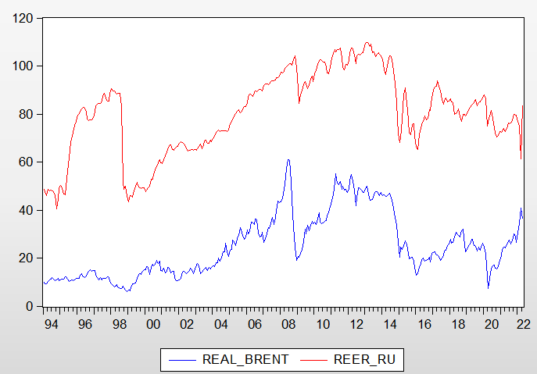

На данном промежутке наблюдается несколько структурных сдвигов – в 1998, в 2008, 2004 и в 2022 году. Видно, что ряды тесно взаимосвязаны и имеют общий тренд, что будет протестировано далее. Логично предположить, что ряды являются нестационарными, т.е. вероятно присутствует единичный корень в обоих рядах.

**Расширенный тест Дики-Фуллера**

По графикам представленных рядов можно определить, что для проведения теста Дики-Фуллера следует выбрать спецификацию с константой. Результат теста:

P-значения теста для обоих рядов больше, чем 5%, следовательно на 5%-м уровне значимости не отвергается нулевая гипотеза о наличии единичного корня. Далее перейдем к рассмотрению разностей данных рядов. График продиффиренцированных рядов приведен ниже.

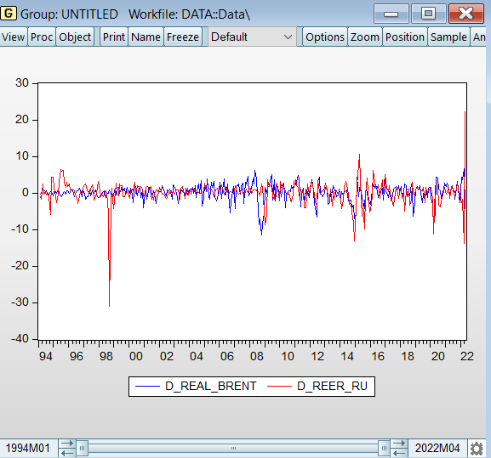

По виду графика можно предположить, что дифференцирование приводит к стационарности ряда. Подтвердим это тестом Дики-Фуллера для разностей рдов, выбрав спецификацию без константы.

Р-значения теста для обоих рядов меньше, чем 5%, следовательно оба ряда признаются I(1) – интегрированными первого порядка. Для построения моделей следует обратиться к первым разностям рассматриваемых рядов. Коррелограммы первых разностей рядов представлены ниже.

Для обоих рядов на любой глубине запаздывания отвергается гипотеза о том, что данные ряды являются процессами белого шума, об этом говорят р-значения теста Льюнга-Бокса, которые меньше, чем 5%.

По коррелограммам рядов можно предложить слебующие модели для каждого ряда: ARIMA(1,1,0), ARIMA(0,1,1), ARIMA(1,1,1). Построим и протестируем данные модели на временном промежутке с февраля 1994 по апрель 2021 года.

**ARIMA(1,1,0) для ряда цены нефти:**

Тест Льюнга-Бокса на автокорреляцию:

Р-значения теста на любой рассматриваемой глубине больше, чем 5%, следовательно, на 5%-м уровне значимости нулевая гипотеза о некоррелированности остатков между собой не отвергается.

Тест Харке-Бера на нормальность остатков:

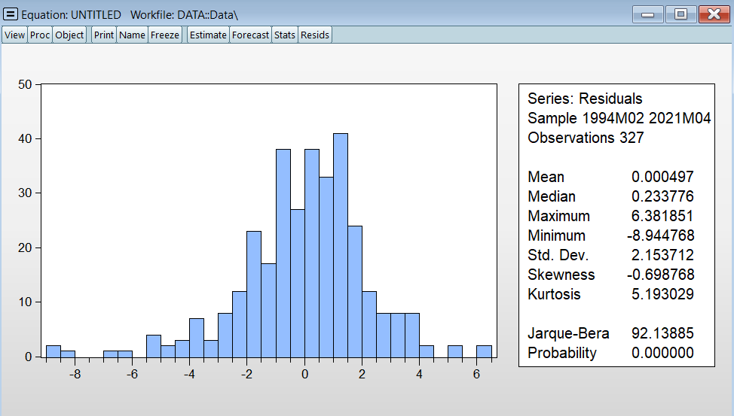

Нулевая гипотеза теста о нормальности остатков отвергается на 5%-м уровне значимости, т.к. p-value < 0.05.

**ARIMA(0,1,1) для ряда цены нефти:**

Тест Льюнга-Бокса на автокорреляцию:

Р-значения теста на любой рассматриваемой глубине больше, чем 5%, следовательно, на 5%-м уровне значимости нулевая гипотеза о некоррелированности остатков между собой не отвергается.

Тест Харке-Бера на нормальность остатков:

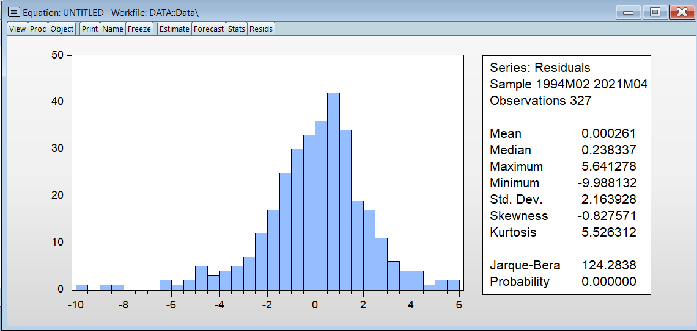

Нулевая гипотеза теста о нормальности остатков отвергается на 5%-м уровне значимости, т.к. p-value < 0.05.

**ARIMA(1,1,1) для ряда цены нефти:**

Тест Льюнга-Бокса на автокорреляцию:

Р-значения теста на любой рассматриваемой глубине больше, чем 5%, следовательно, на 5%-м уровне значимости нулевая гипотеза о некоррелированности остатков между собой не отвергается.

Тест Харке-Бера на нормальность остатков:

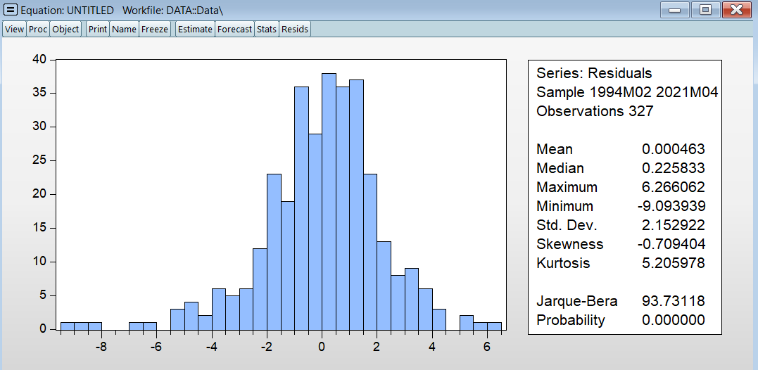

Нулевая гипотеза теста о нормальности остатков отвергается на 5%-м уровне значимости, т.к. p-value < 0.05.

По информационному критерию Шварца лучшей из предложенных моделей является ARIMA(1,1,0).

**ARIMA(1,1,0) для ряда курса рубля:**

Тест Льюнга-Бокса на автокорреляцию:

Р-значения теста на глубине 2-4 шагов меньше, чем 5%, следовательно, на 5%-м уровне значимости нулевая гипотеза о некоррелированности остатков между собой отвергается на данной глубине. Данная модель, скорее всего, специфицирована неправильно.

Тест Харке-Бера на нормальность остатков:

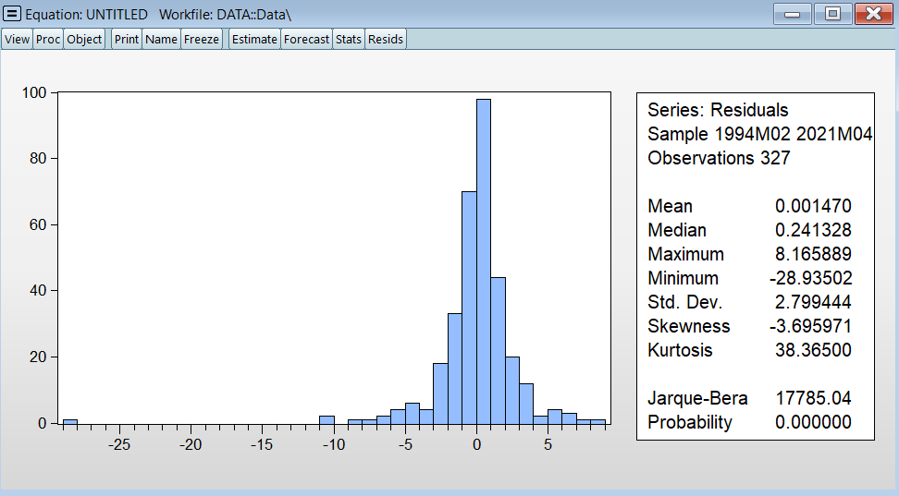

Нулевая гипотеза теста о нормальности остатков отвергается на 5%-м уровне значимости, т.к. p-value < 0.05.

**ARIMA(0,1,1) для ряда курса рубля:**

Тест Льюнга-Бокса на автокорреляцию:

Р-значения теста на любой рассматриваемой глубине больше, чем 5%, следовательно, на 5%-м уровне значимости нулевая гипотеза о некоррелированности остатков между собой не отвергается.

Тест Харке-Бера на нормальность остатков:

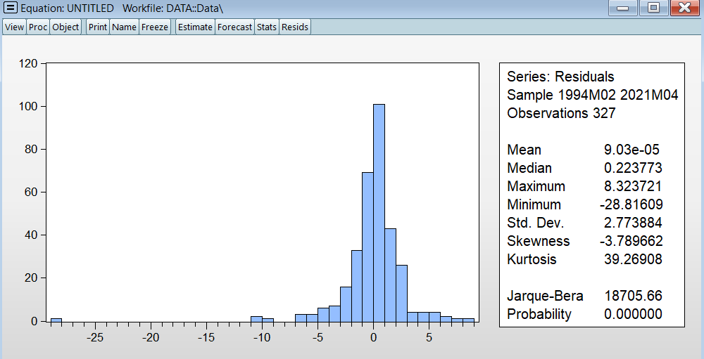

Нулевая гипотеза теста о нормальности остатков отвергается на 5%-м уровне значимости, т.к. p-value < 0.05.

**ARIMA(1,1,1) для ряда курса рубля:**

Тест Льюнга-Бокса на автокорреляцию:

Р-значения теста на любой рассматриваемой глубине больше, чем 5%, следовательно, на 5%-м уровне значимости нулевая гипотеза о некоррелированности остатков между собой не отвергается.

Тест Харке-Бера на нормальность остатков:

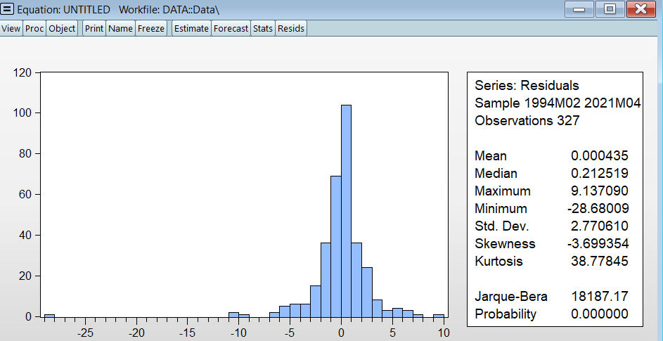

Нулевая гипотеза теста о нормальности остатков отвергается на 5%-м уровне значимости, т.к. p-value < 0.05.

По информационному критерию Шварца лучшей из предложенных для ряда курса рубля является модель ARIMA(0,1,1).

Построим прогнозы на 12 периодов вперед по составленным моделям (за исключением модели ARIMA(1,1,0) для ряда курса рубля, в которой была обнаружена автокорреляция остатков) и сравнив прогнозы по критерию MAPE.

**Прогнозы для ряда цены нефти:**

ARIMA(1,1,0)

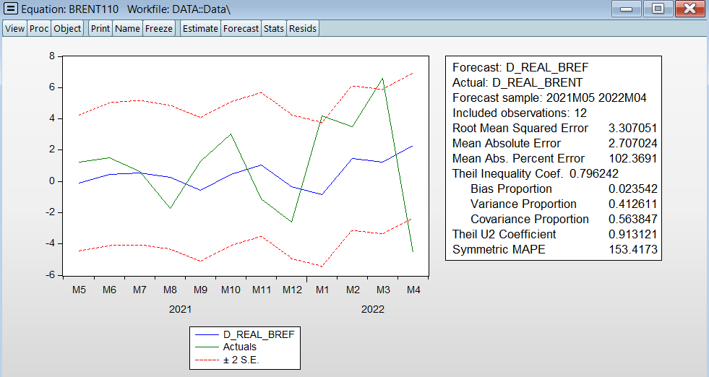

ARIMA(0,1,1)

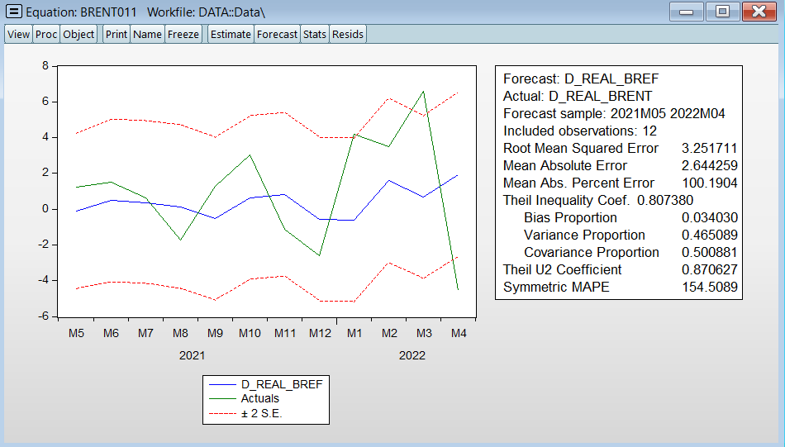

ARIMA(1,1,1)

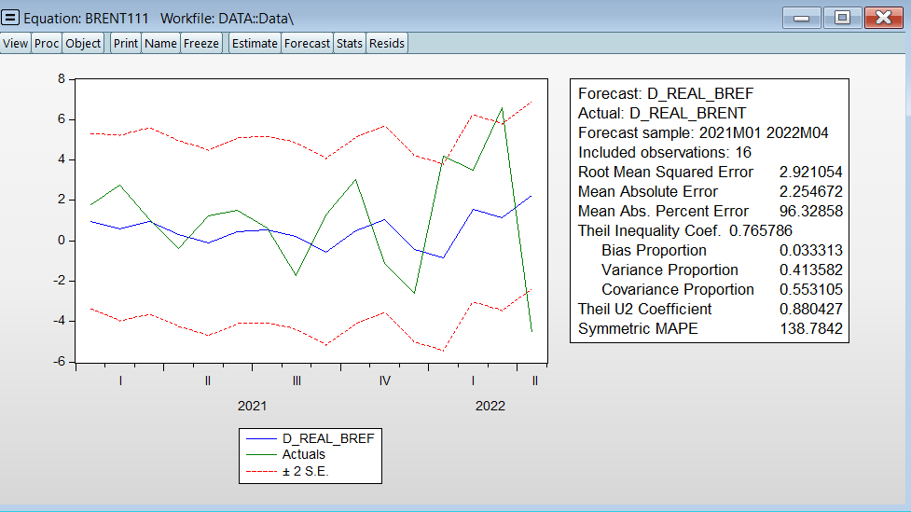

Лучшей по критерию MAPE является модель ARIMA(1,1,1).

**Прогнозы для ряда курса рубля:**

ARIMA(0,1,1)

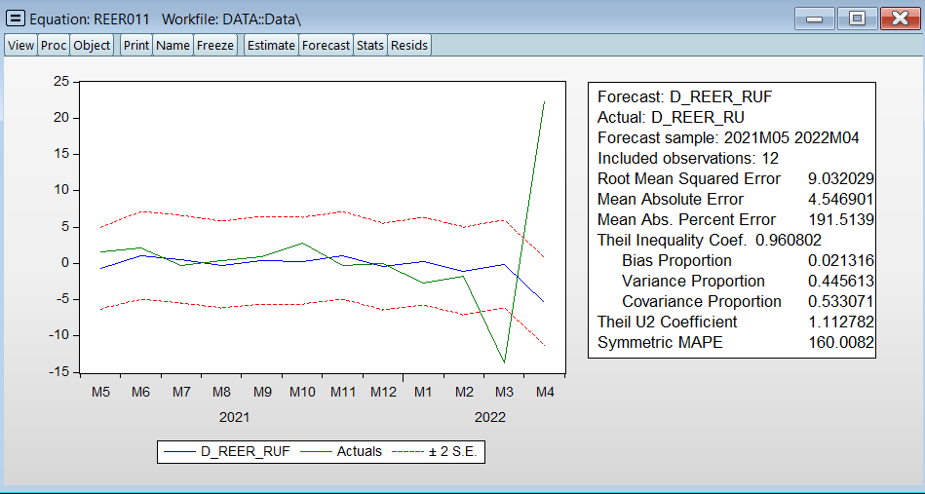

ARIMA(1,1,1)

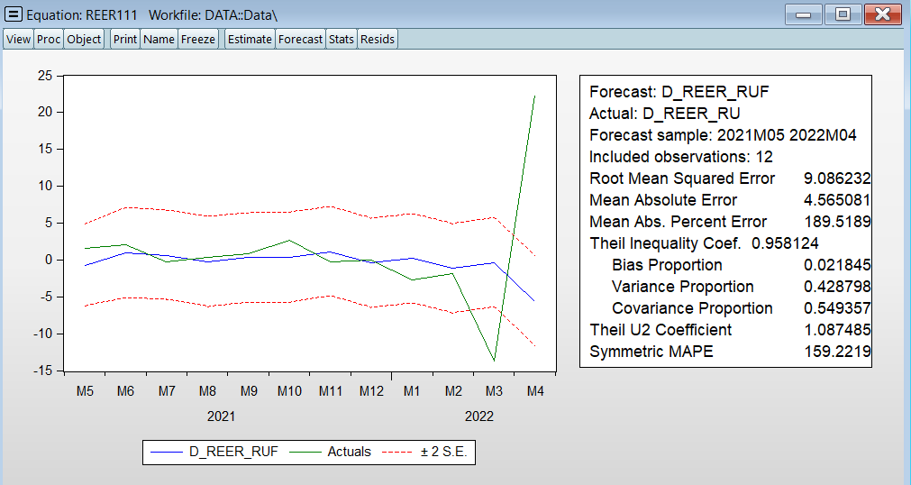

Лучшей по критерию MAPE является модель ARIMA(1,1,1).

**Причинность по Грейнджеру**

Для проверки причинности по Грейнджеру воспользуемся соответствующим тестом в программе Eviews.

При проверке нулевой гипотезы о том, что Real_Brent не является причиной по Грейнджеру для Reer_Ru р-значение меньше, чем 5%, следовательно нулевая гиоптеза отвергается и Real_Brent признается причиной по Грейнджеру для Reer_Ru.

При проверке нулевой гипотезы о том, что Reer_Ru не является причиной по Грейнджеру для Real_Brent р-значение больше, чем 5%, следовательно нулевая гиоптеза отвергается и Reer_Ru не признается причиной по Грейнджеру для Real_Brent.

На основании установления причинности по Грейджеру в одном направлении можно сделать предположение, что у рассматриваемых рядов есть коинтеграция.

**Коинтеграция**

Для проверки наличия коинетграции построим регрессию одного ряда на другой:

Проведем процедуру Энгла-Грейнджера. Мы выяснили, что оба ряда имеют порядок интегрированности равный единице. Проверим остатки построенной модели ADF-тестом на стационарность. График для остатков имеет вид:

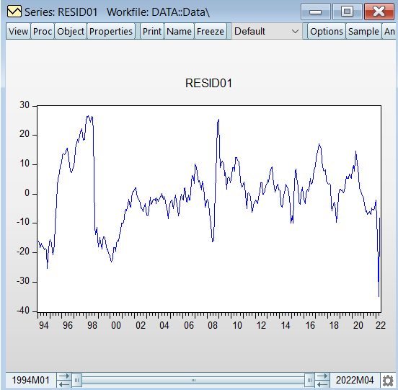

Проведем для данное ряда ADF-тест в спецификации без константы.

Здесь следует обращать внимание только на t-статистику, p-значение вычисляется некорректно, если перед нами стоит задача проверки коинтеграции. Значение t-статистики = -4,22 меньше, чем критическое значение теста Энгла-Грейнджера для данного числа наблюдений и уровня значимости 5% (t-крит. примерно =-2,8). Таким образом, ряд остатком признается стационарным, а рассматриваемые ряды – коинтегрированными.

**Построение ECM**

